В старину сова летала днем где хотела и ничего не боялась. В те времена была она красильщиком. Прилетали к ней разные птицы, и она их красила, в какой только цвет они пожелают: в красный, синий, бирюзовый, желтый… Увидел это ворон и позавидовал. Был он большим щеголем, и хотелось ему, чтобы сова выкрасила его в самый красивый цвет. Полетел он к сове:
— Госпожа сова! Госпожа сова! Выкрась меня, пожалуйста, в какой-нибудь особый, небывалый цвет, какого нет ни у какой другой птицы. Я хочу весь свет поразить своей красотой!
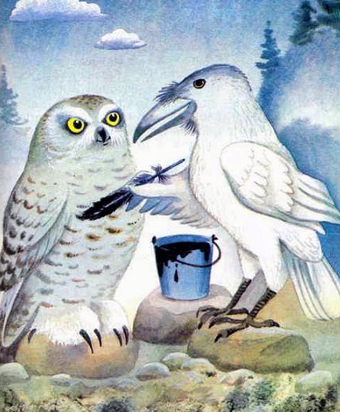
— У-гу, у-гу, хорошо! — согласилась сова. Долго ломала она себе голову, в какой же цвет ворона выкрасить! Наконец посадила она ворона в горшок с самой лучшей черной-черной тушью. Потом вытащила сова ворона из горшка и говорит:
— Ну, теперь нет тебе равного среди птиц! Обрадовался ворон, поспешил к зеркалу полюбоваться, в какой же цвет его выкрасили. Посмотрел, да так и ахнул. С головы и до самого кончика хвоста стал он черным-черным, и не разберешь даже, где глаза, где нос! Обозлился ворон:
— В какой это ты цвет меня выкрасила, негодница? Стала сова оправдываться:
— Ты же сам хотел, чтоб я тебя выкрасила в небывалый цвет, какого нет ни у одной птицы!
— Погоди же, погоди! Теперь мы кровные враги! злобно закаркал ворон. — Я тебе отомщу!
С тех пор сова уже не летает при свете. Боится сова мести ворона, оттого и прячется днем.

